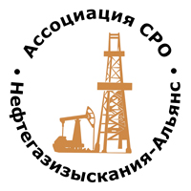 | Ассоциация саморегулируемая организация  «Объединение изыскателей для проектирования и строительства объектов топливно-энергетического комплекса  «Нефтегазизыскания-Альянс»

Об изменении сведений, содержащихся в реестре членов | 19.03.2021 г.

ПРИКАЗ № 164-ВИ

На основании поступивших заявлений и документов в соответствии с п. 9.2.11 Устава Ассоциации СРО «Нефтегазизыскания-Альянс», п. 3.7 Положения о реестре членов Ассоциации СРО «Нефтегазизыскания-Альянс»:

ПРИКАЗЫВАЮ

Внести в реестр членов Ассоциации в отношении ООО «СИБТЭК» (ИНН 2465121033), номер в реестре членов Ассоциации - 255:

Категория сведений | Сведения
Фамилия, имя, отчество лица, осуществляющего функции единоличного исполнительного органа юридического лица и (или) руководителя коллегиального исполнительного органа юридического лица | Генеральный директор Казаков Виталий Владимирович

Генеральный директор А.А. Ходус

